作业五：二叉树的存储与遍历
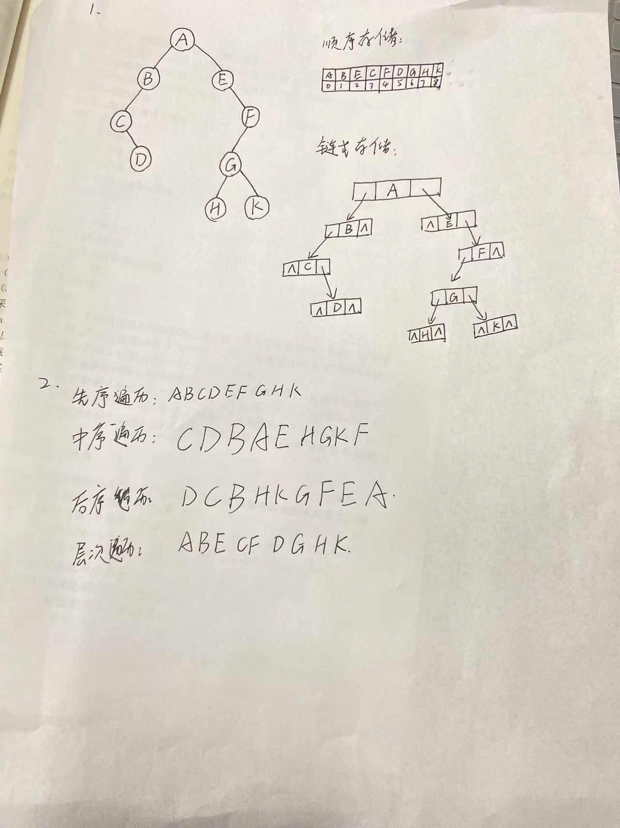
3.
//！！！
public void toList(List<T> list) {//新加方法一
toList(root, list);//此处的tolist方法是调用的方法二
}
private void toList(Node<T> t,List<T> list) {//新加方法二
if(t!=null) {
list.add(t.data);
toList(t.left,list);
toList(t.right,list);
}
}

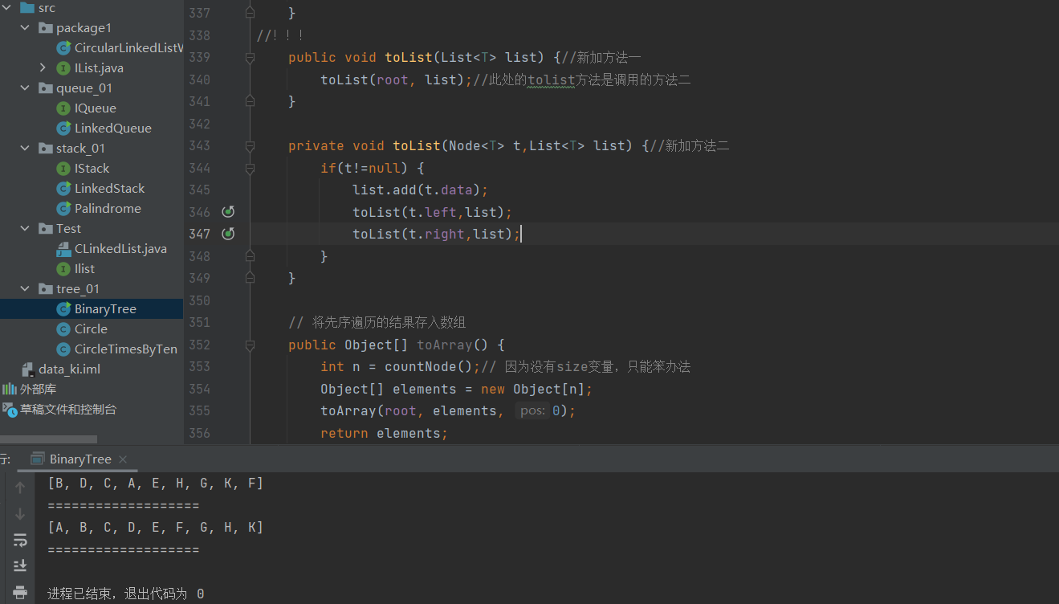
4.
// 将中序遍历的结果存入数组
@SuppressWarnings("unchecked")
public T[] toArrayIn(T[] a) {
int n = countNode();//返回数据大小数量
if (a.length < n)//重新改变a数组的大小
a = (T[]) Array.newInstance(a.getClass().getComponentType(), n);//生成一个新数组，a.getClass().getComponentType()代表数组类型
//getComponentType()可以获取数组类型对象元素class类型，返回的是内存中实实在在存在的T这个类
int size = toArrayIn(root, a, 0);
if (a.length > size)
a[size] = null;// 因为a中可能存放了其它数据，从下标0开始，遇到null，就是传入a的所有的结点（标记结束）
return a;
}
private int toArrayIn(Node<T> t,T[] array,int pos){
if (t==null)
return 0;
int countleft =toArrayIn(t.left,array,pos);
array[pos+countleft]=t.data;
pos++;
int countright=toArrayIn(t.right,array,pos+countleft);
return countleft+countright+1;
}

